Установка «Delphi 7»

Изменение разрешений для «Windows 7»

Изменение разрешений для «Windows Vista»

Установка «Delphi 7»
1. Выбираем и запускаем дистрибутив Delphi
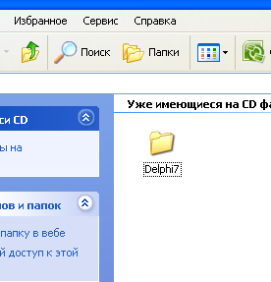

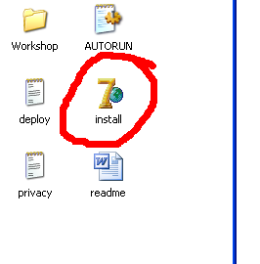

2. Начинаем установку с Delphi 7
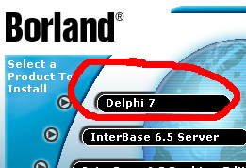
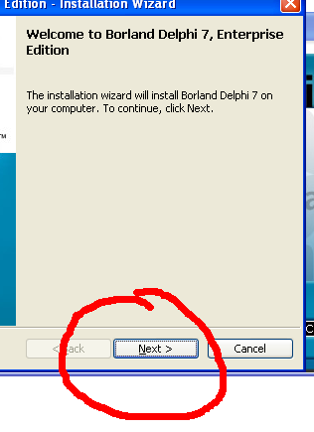

3. Вводим серийный номер
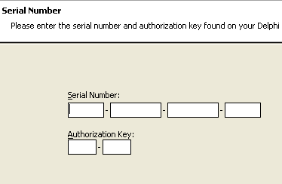

Серийник берем из файла «кряк.тхт» или из по пути:
- 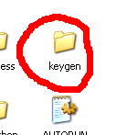 2. 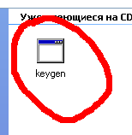 3. 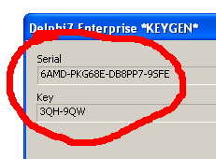

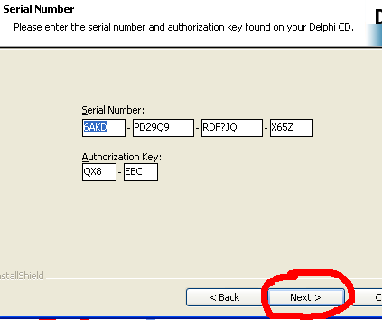
4. Соглашаемся с лицензионным соглашением
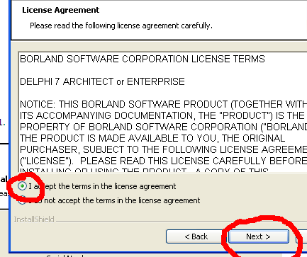

5. вперед
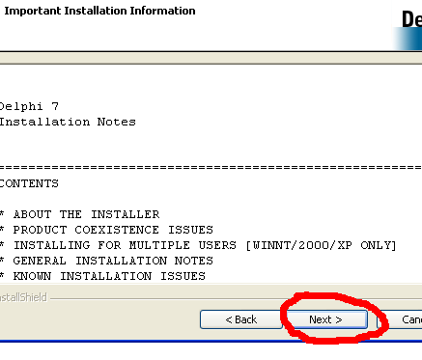
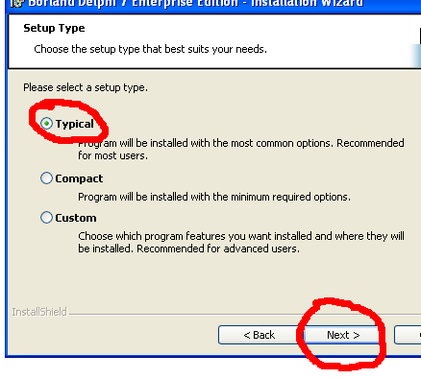
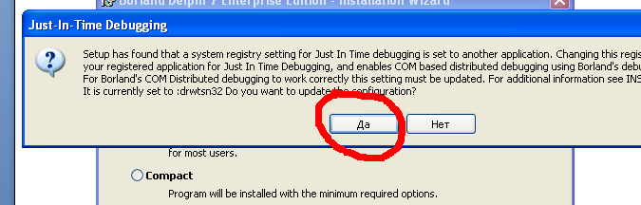

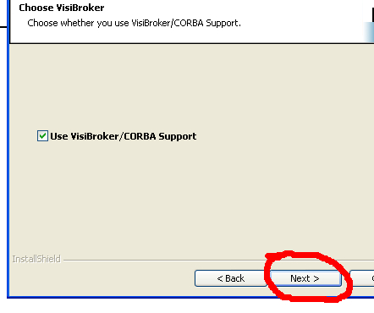
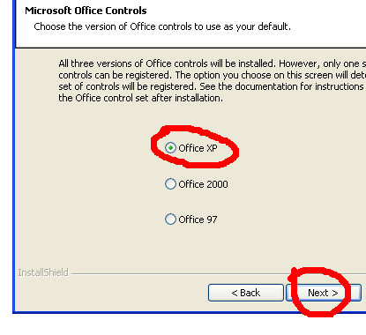
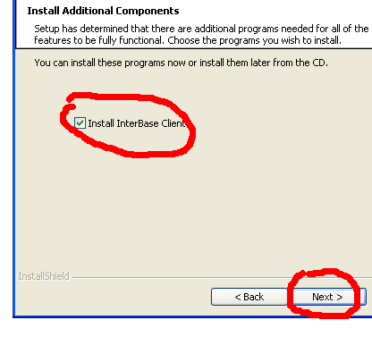
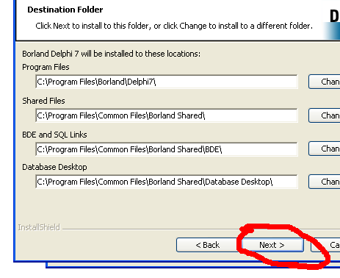
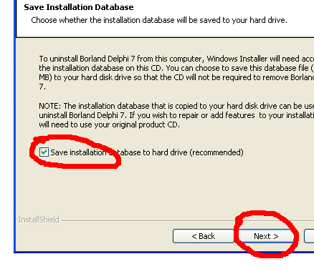

6. Начинаем установку InterBaze
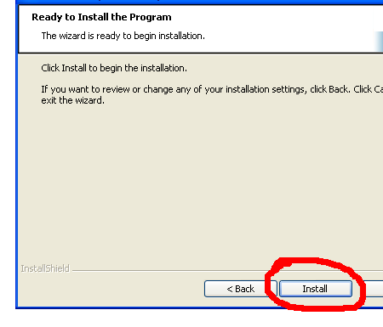
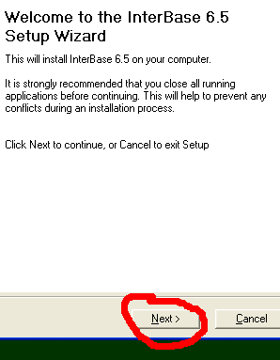

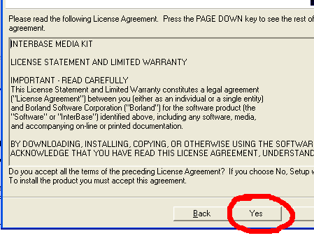
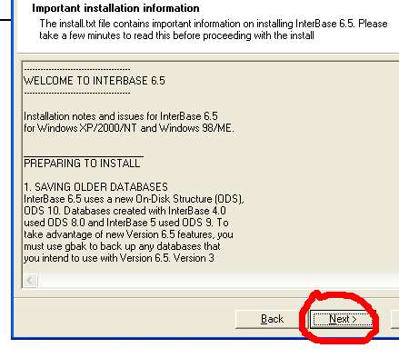
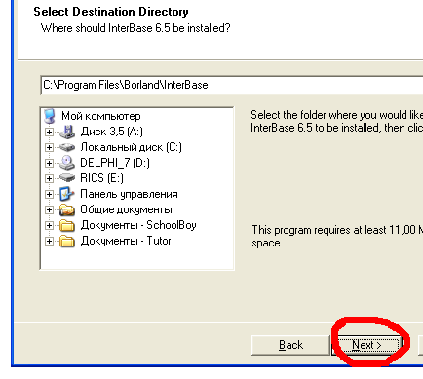
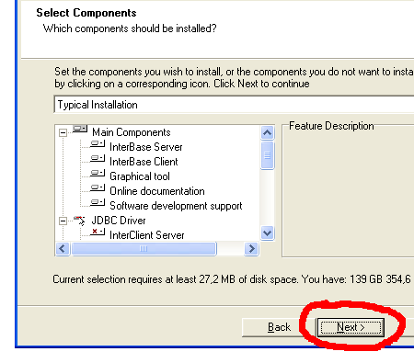
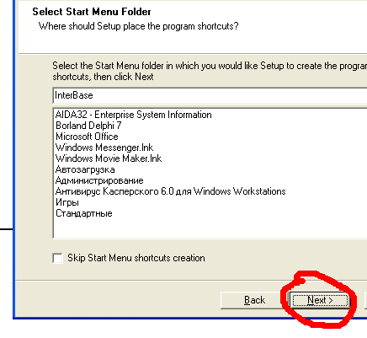

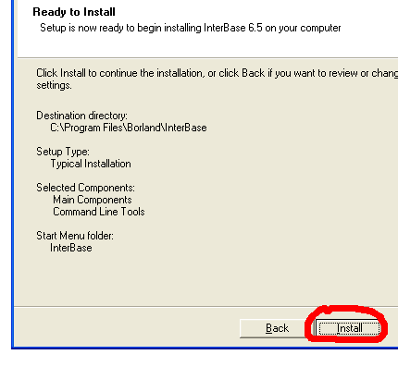
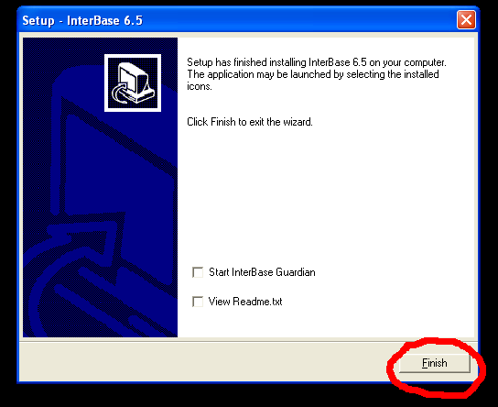

7. Начинаем установку Java
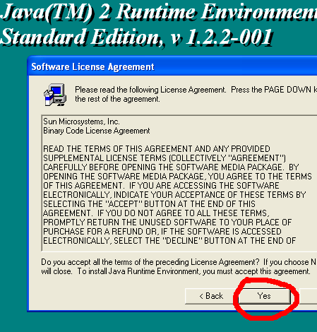
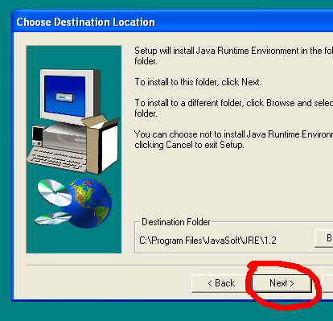
8. Чтобы продолжить, отодвинь окно, нажми ОК
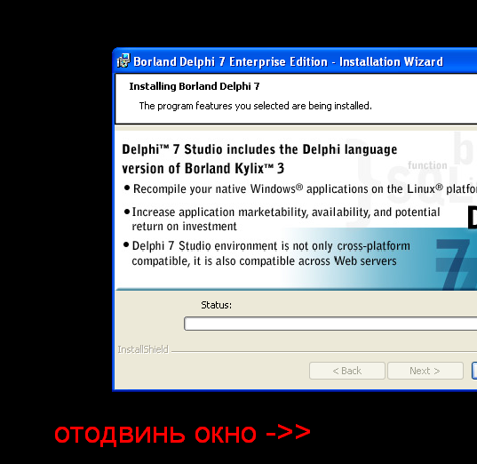
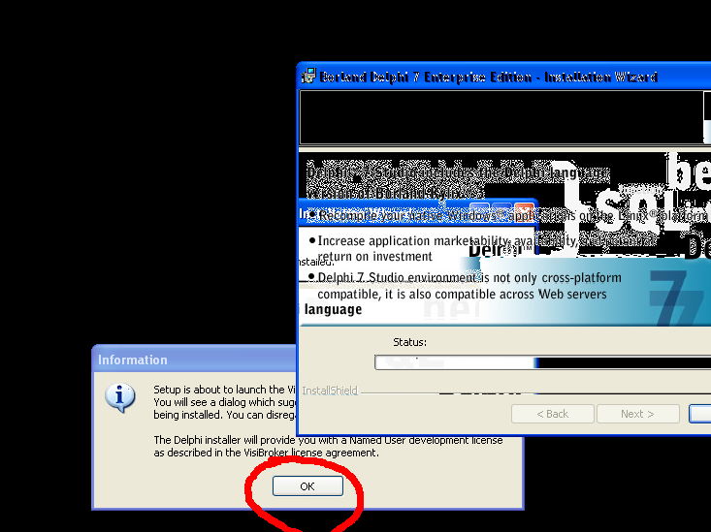

9. Начинаем установку VisiBroker
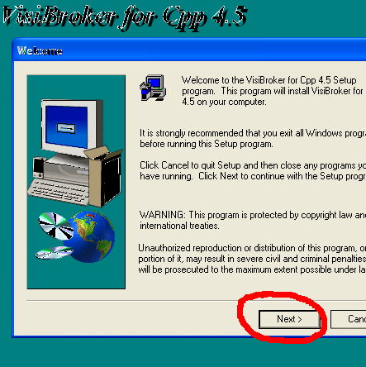

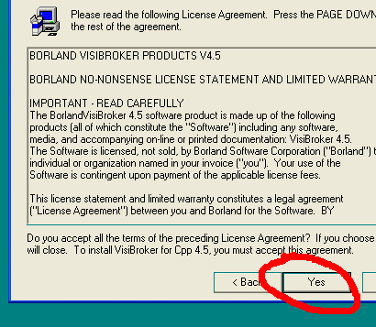

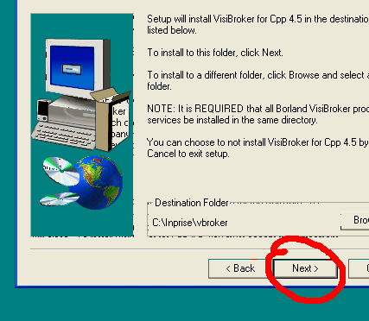

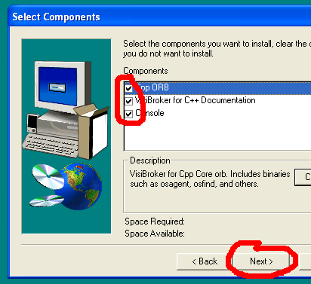

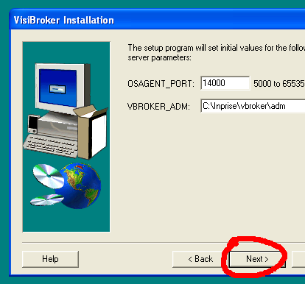
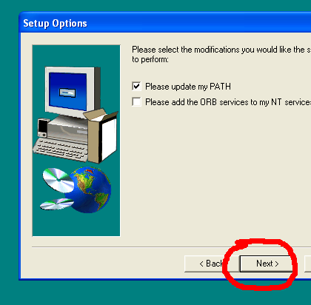
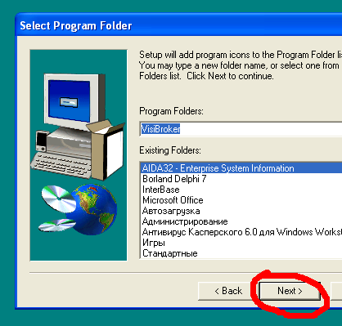
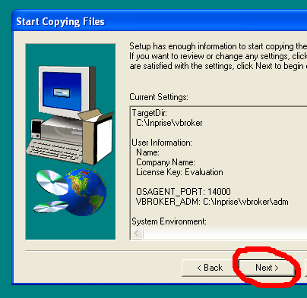
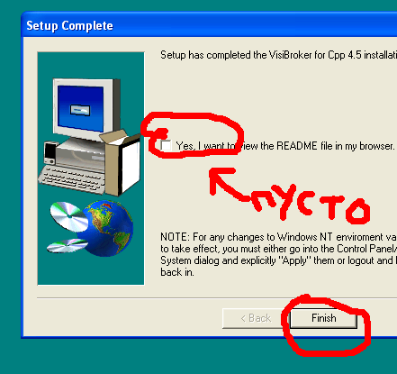

10. Почти все готово
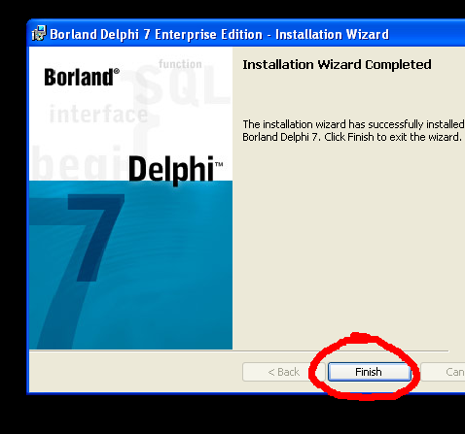

11. Сейчас компбютер перезагрузится и можно начинать работу.
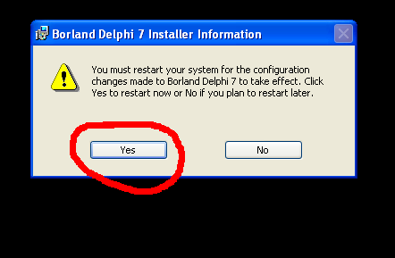

Изменение разрешений для «Windows 7»

1. После установки
После завершения установки мы можем найти Delphi в меню Пуск:
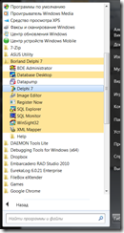
При запуске Delphi 7, снова появится помощник по совместимости программ, сообщая, что с этой программой есть проблемы:
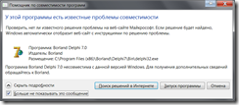
Как и ранее, поиск решений ничего не даст. В этот раз мы закроем окно, предварительно установив галочку “Больше не показывать это сообщение”.
Если при выборе пути вы выбрали вариант 2, то можете пропустить следующую часть, вплоть до обсуждения справки (пункт “Установка справочной системы”).
Если же вы выбрали способ 1, то при запуске у вас появится сообщение об ошибке:
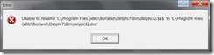
Правда сама среда после этого всё-же загрузится (хотя и не будет работоспособной). Очевидно причина в том, что приложению Delphi32.exe запрещено писать в папку Delphi7\Bin.

2. Изменение разрешений
Чтобы исправить это, нам нужно разрешить обычным пользователям машины изменять содержимое этой папки. Для этого откройте папку с установленной Delphi (C:\Program Files\Borland\Delphi 7), щёлкните правой кнопкой по папке Bin и выберите “Свойства”. Перейдите на вкладку “Безопасность” и нажмите “Изменить”:
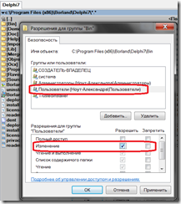
Установите галочку “Изменение” для группы “Пользователи”. Закройте все окна по OK.
Измените права аналогичным образом для подпапки Projects (этот шаг можно пропустить, если вы храните свои проекты в другом месте).
На YouTube есть даже видео. Не промахнётесь.

3. Установка справочной системы
После этого Delphi готова к работе и вы можете начинать писать программы. Остался только маленький штришок: если вы нажмёте F1, то получите сообщение о том, что старая справочная система более не является частью Windows и её нужно устанавливать отдельно:
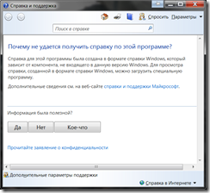
Тут же указана ссылка на статью в базе знаний Microsoft, где написано что, кто, где и почему. А также приведены ссылки на скачивание обновления для установки справочной системы. Скачиваете (используйте Internet Explorer, т.к. понадобится пройти проверку подлинности ОС), устанавливаете – никаких сюрпризов нет. Только в выборе версии не ошибитесь – выбирайте для своей (Vista или 7, 32 или 64).

4. Готово!
Вот теперь, всё готово. Вы можете запускать Delphi 7 и работать с ней как и ранее. Использовать административную учётку при этом не требуется.
Забавный момент: Delphi 7 определяет Windows 7 как Windows XP SP2. Скорее всего, это работает какой-нибудь очередной хак от команды совместимости Windows.

Изменение разрешений для «Windows Vista»
1. После установки
При запуске установленной Delphi 7 я снова получил сообщение мастера совместимости программ с первого рисунка выше. В этот раз я отметил галочку "Больше не показывать это сообщение" ("Don't show this message again") и нажал "Запуск программы" ("Run program"). Delphi запустилась, но пожаловалась на то, что не может (т.е. у неё нет прав) переименовать файл delphi32.$$$ в delphi32.dro:
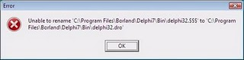А после закрытия сообщения об ошибке Delphi открывается, но без нового проекта. Поскольку я обычно запускаю Delphi 7 с флагом -np, то я даже ничего не заметил. Однако при попытке создать новый проект снова вылезло сообщение о невозможности переименования файла Delphi32.$$$ в Dephi32.dro.
Очевидно причина в том, что приложению Delphi32.exe запрещено писать в папку Delphi7\Bin.
2. Изменение разрешений
Чтобы исправить это, нам нужно разрешить обычным пользователям машины изменять содержимое этой папки.
Прим. переводчика:
Вместо изменения прав на папки можно также установить Delphi 7 в любую другую папку, которая не требует админских прав для записи (а не в умалчиваемую Program Files). Этот вариант тоже приемлем, если вас не волнует расползание программ по разным папкам.
Как вариант стоит упомянуть и о возможности запуска Delphi32.exe с правами администратора (устанавливается соответствующий флажок в опциях ярлыка), но этот вариант настоятельно не рекомендуется к использованию.
Как изменить права - показано на следующем рисунке:
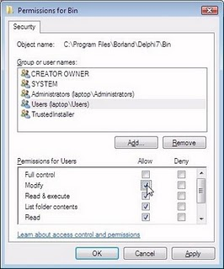
Помимо папки Delphi7\Bin, нам также нужно разрешить пользователям модифицировать папку Delphi7\Projects, так что приложения и пакеты смогли бы там создаваться:
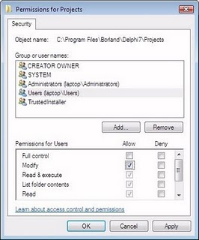
Замечу, вы должны сделать аналогичные изменения и для любых других ваших папкок, в которые вам нужно писать (например, unit output directories), чтобы вы смогли компилировать и запускать приложения Delphi 7.
Снимок экрана ниже показывает запущенную Delphi 7 в Windows Vista с открытым новым проектом VCL:
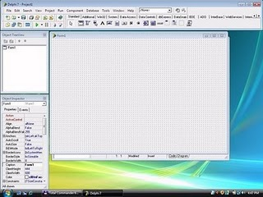
После указанных изменений прав папок компиляция и запуск приложений Delphi 7 работают отлично. Теперь, когда Delphi 7 готова и работает, я могу перенести некоторые свои Win32 программы в Windows Vista и начать использовать новые возможности UI. Единственной оставшейся проблемой является интегрированная справка (WinHelp), которая больше не поддерживается в Windows Vista.
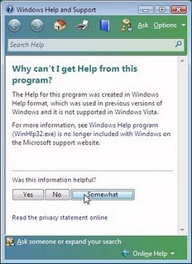
Согласно статье KB917607, начиная с Windows Vista, приложение Windows Help больше не поставляется вместе с Windows. Также, сторонним приложениям, использующим .hlp файлы, запрещено распространять дистрибутив Windows Help!
Пользователи, которые хотят использовать 32-х битные .hlp-файлы, должны скачать установщик Windows Help с Microsoft Download Center и установить её на свои машины (прямые ссылки на скачивание можно найти в той же KB917607).

